**瓮福集团**

**供应链系统操作手册**

**（肥厂—生产材料业务员）**

版本号1.0

目 录

第1章 业务操作说明 4

1.1 岗位说明 4

1.2 操作单据列表 4

1.3 单据说明 4

1.1.3本角色涉及单据操作说明(注意事项) 5

# 第1章 业务操作说明

## 岗位说明

**生产材料业务员：大宗原材料物资需求计划申报、材料入库（大宗原燃材料**）、**材料出库（大宗原燃材料**）**。**

## 操作单据列表

|  |  |  |  |  |  |
| --- | --- | --- | --- | --- | --- |
| 流程名称 | 来源单据 | 本角色操作单据名 | 单据操作路径 | 去向单据 | 来源单据涉及角色 |
| 材料物资需求计划 | 自制单据 | **维护物资需求申请** | 采购管理—物资需求申请 | 维护请购单 | **生产单位采购业务员** |
| 材料入库（大宗原燃材料） | 采购订单 | 采购到货单 | 供应链—采购管理—到货 | 维护到货单 | 供应公司的业务员 |
| **维护到货单** | **采购入库** | **供应链—采购管理—维护到货单—检验到货单—入库业务—采购入库** | 采购发票 | **生产单位库管员** |
| 材料出库（大宗原材料） | 自制单据 | **材料出库单** | 库存管理—出库业务—材料出库 | 财务进行成本核算 | **生产单位库管员** |

## 单据说明

### 大宗原材料申请（月度计划）：

1. 单据路径说明：这里所说的材料申请是月度采购计划。
2. 『肥厂生产材料业务员』所走的单据路径：『需求单位』在『公司帐套-供应链-采购管理-物资需求申请-维护物资需求申请』。
3. 在NC采购管理下的物资需求申请节点功能上，点击维护物资需求申请按钮：

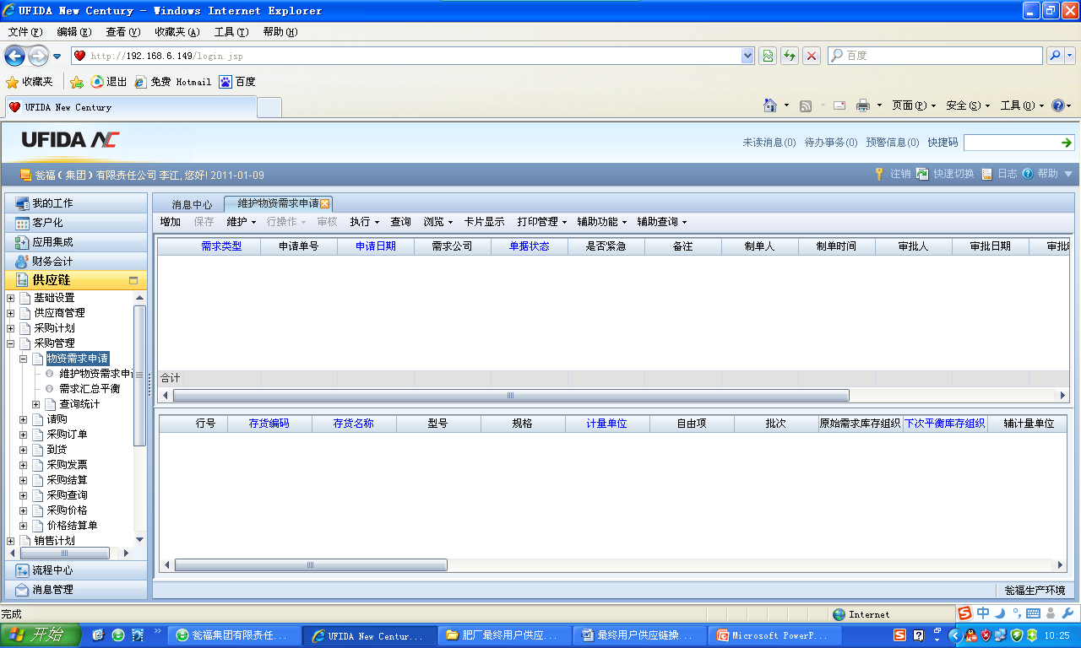

1. 然后点击增加按钮：

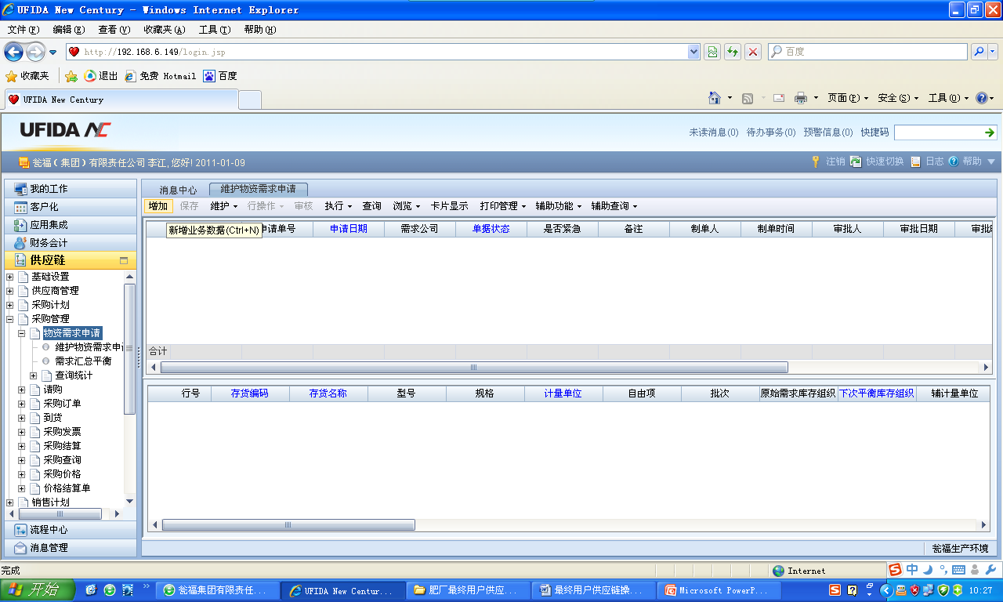

1. 根据你所需要申请的物资把表给填写完整，注意：填写表头的时候一定要注意申请类型要选对，表填完整后，保存此单据并点击执行下的送审即可。

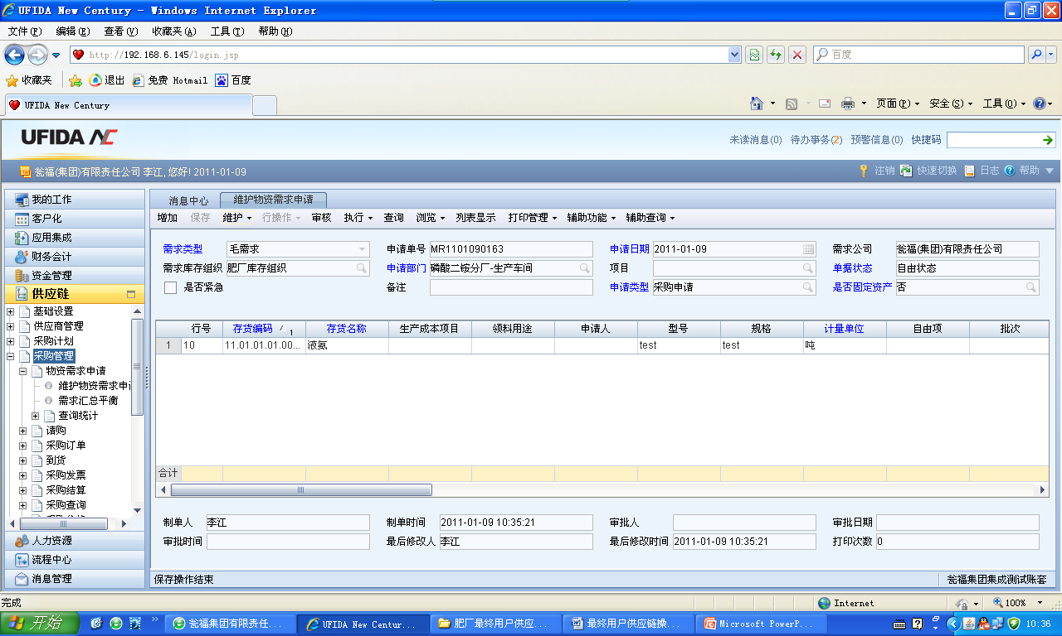

### 材料入库（大宗原燃材料）：

1. 单据路径说明：

『肥厂生产材料业务员』在『公司帐套-供应链-采购管理-采购订单-订单处理-维护订单』中，在“业务流程”按钮选择“原燃材料采购”流程，然后点增加选择“采购合同日常业务”，维护采购订单，生成采购订单。『肥厂生产材料业务员』根据供应公司的采购订单在『公司帐套-供应链-采购管理-到货-维护到货单』进行到货单的维护，生成到货单。

1. 『肥厂生产材料业务员』所走的单据路径：【供应链】—【采购管理】—【到货】—【检验到货单】—【库存管理】—【入库业务】—【采购入库】
2. 采购到货单新增：
3. 在NC采购到货功能节点，点击业务流程按钮，在『公司帐套-供应链-采购管理-到货-维护到货单』进行到货单的维护，生成到货单；如果跟计量系统对接，可跳过该步骤，直接生成到货单。

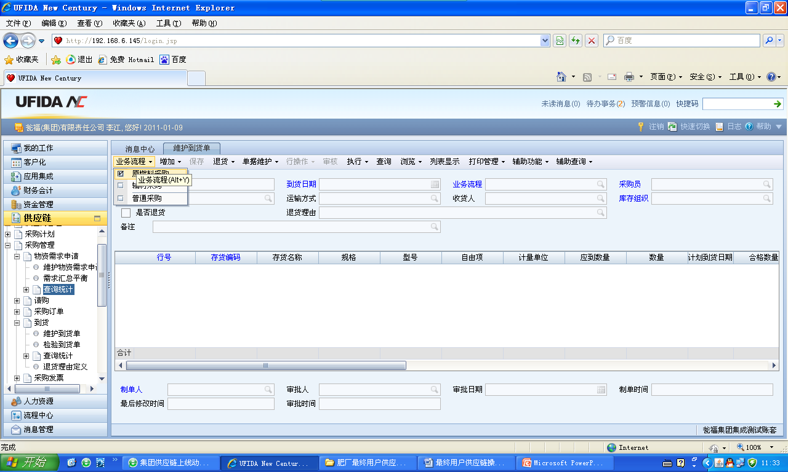

1. 选择流程后，点增加按钮，选择采购订单：

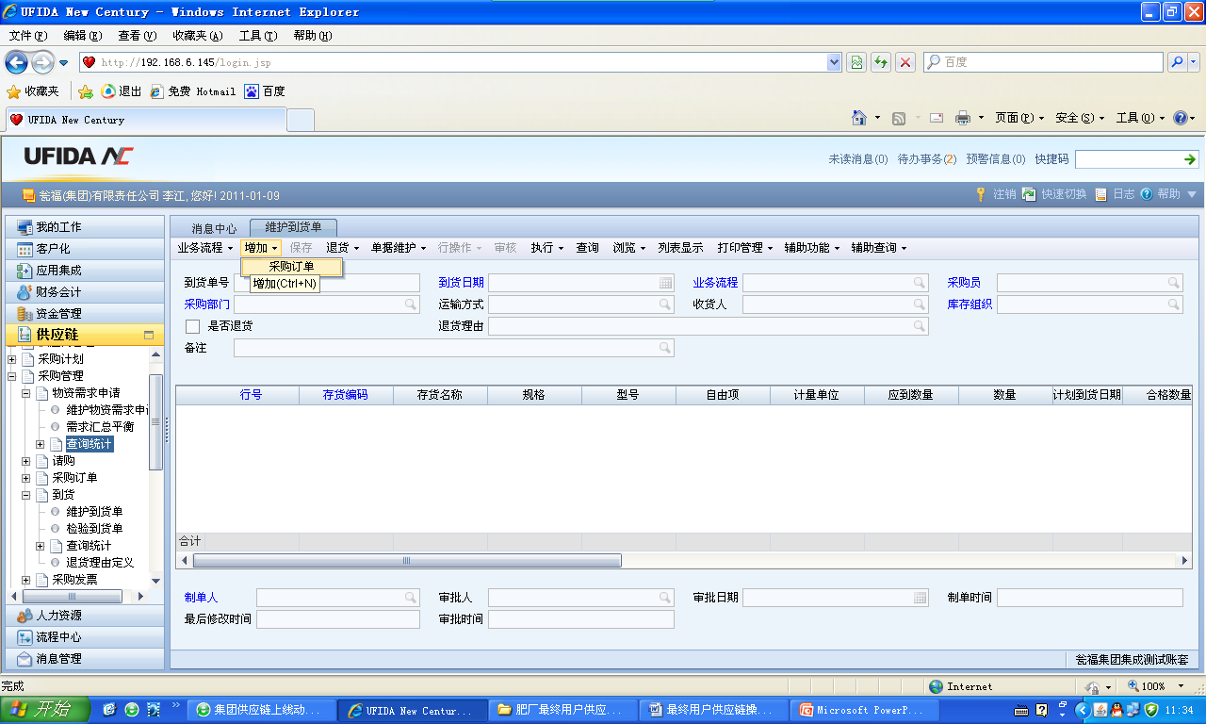

1. 点击采购订单，弹出一个查询条件输入，可根据自定义条件来查询供应公司负责采购的原料：

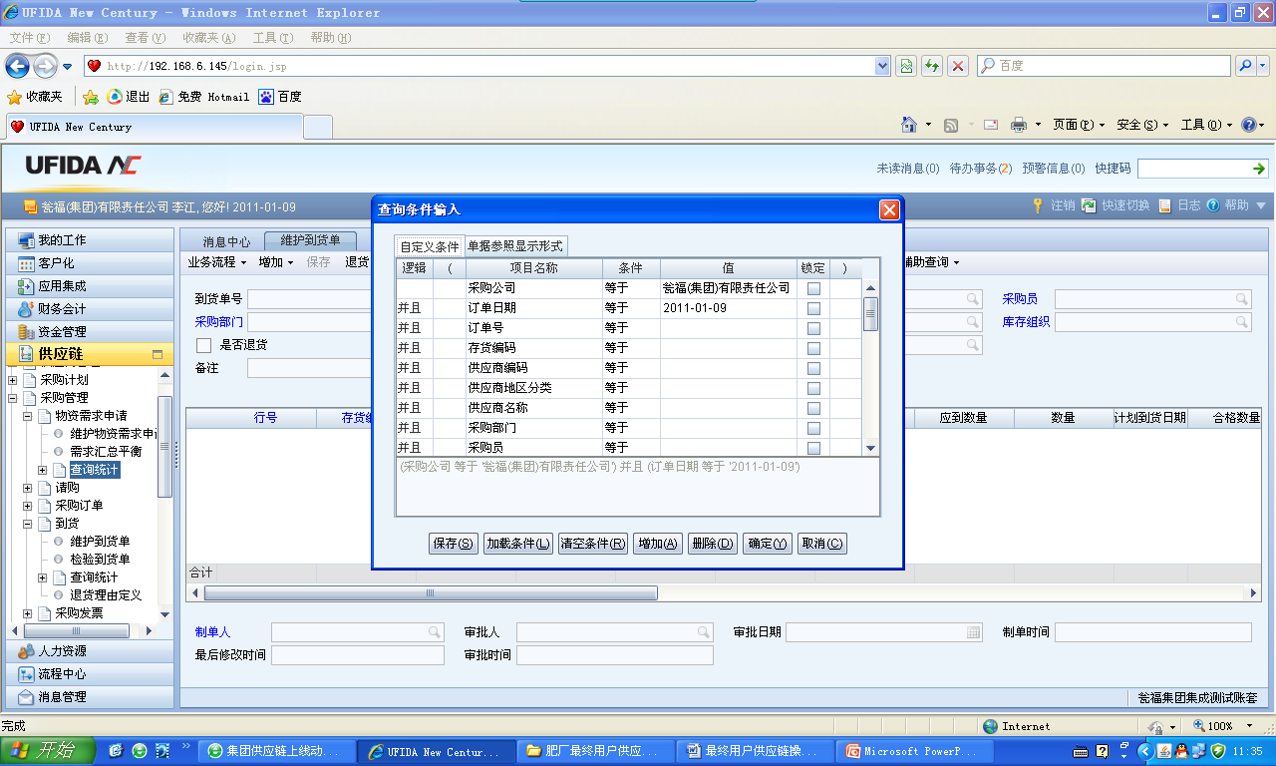

1. 通过自定义条件查询出来后，点击单据维护下的修改，把单据填完整：

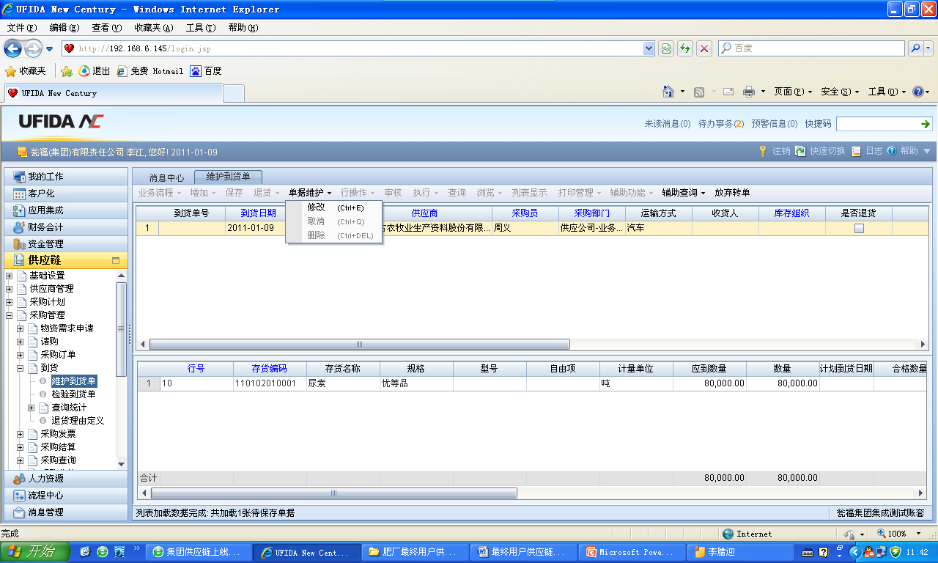

1. 填写表头信息、填写表体信息：

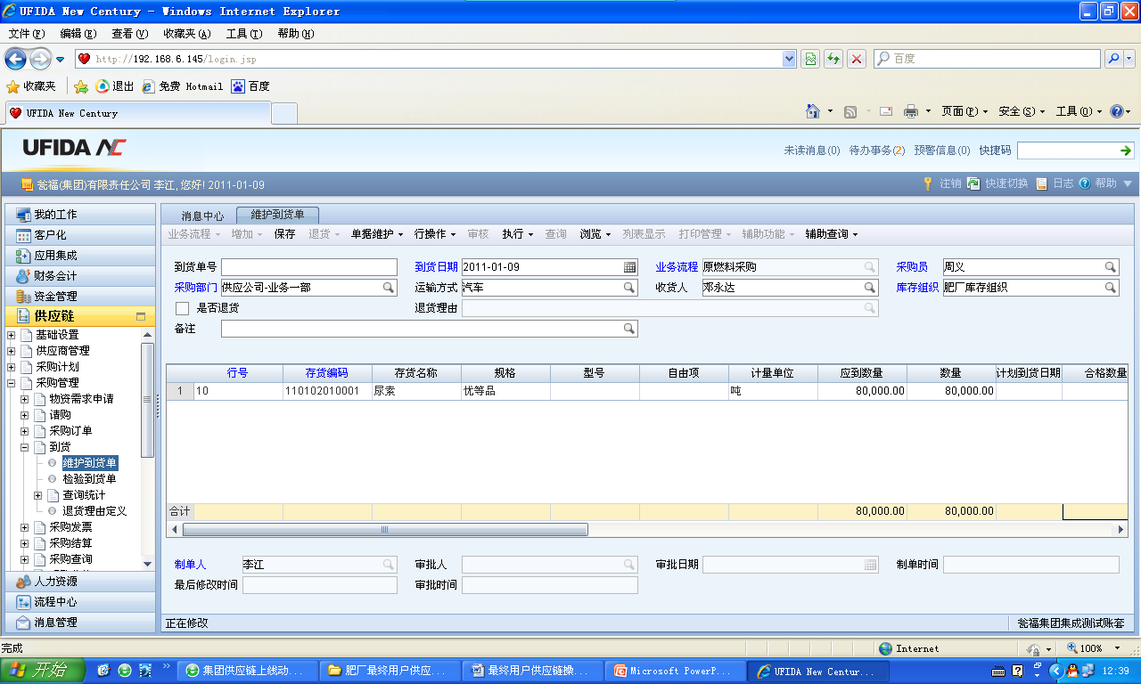

1. 维护到货单后，点击检验到货单按钮，检验到货单：

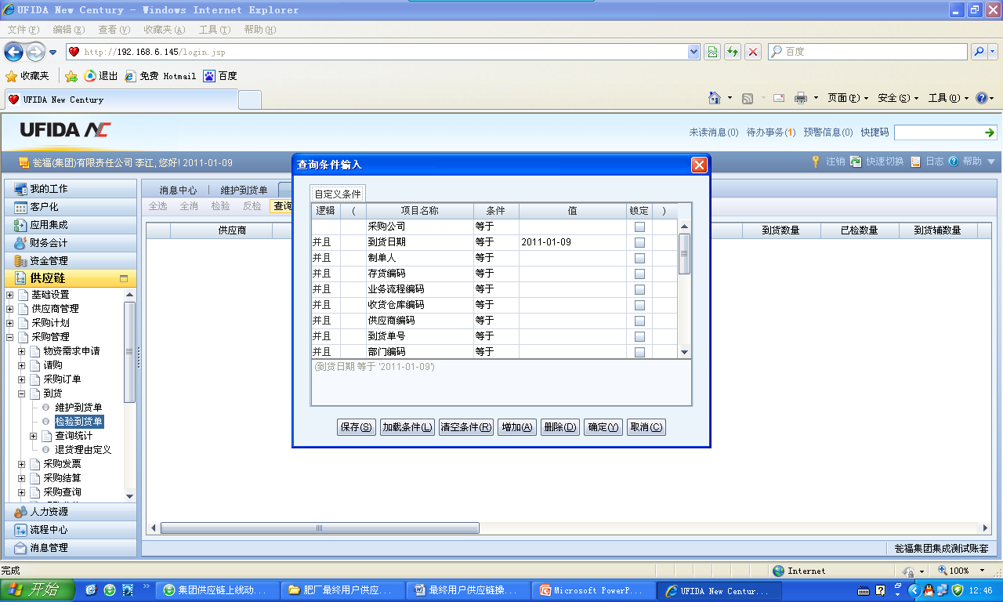

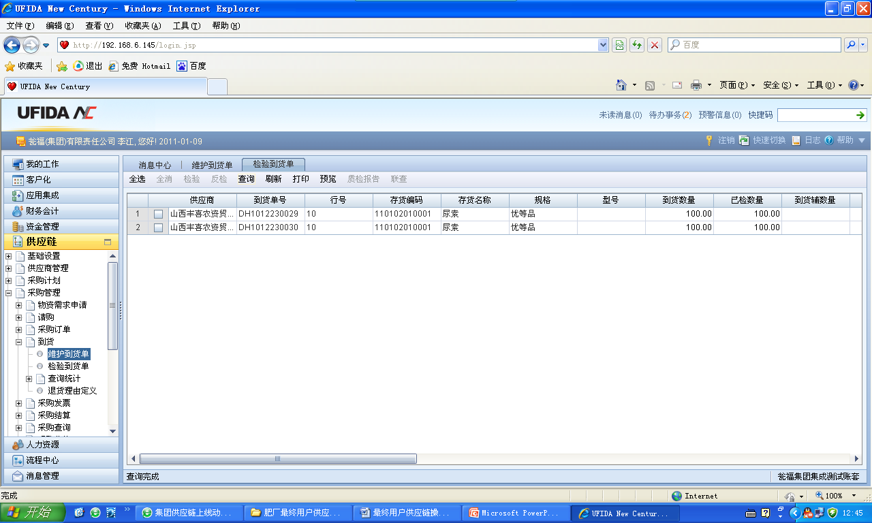

1. 检验到货后，在『公司帐套-供应链-库存管理-入库业务-采购入库』点击业务流程下的原燃材料采购：

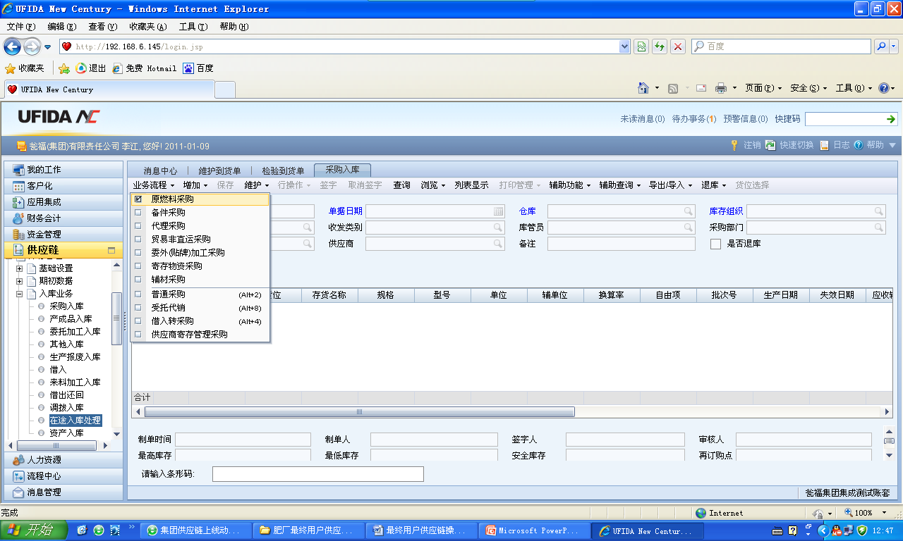

1. 选择流程后，点击增加按钮：

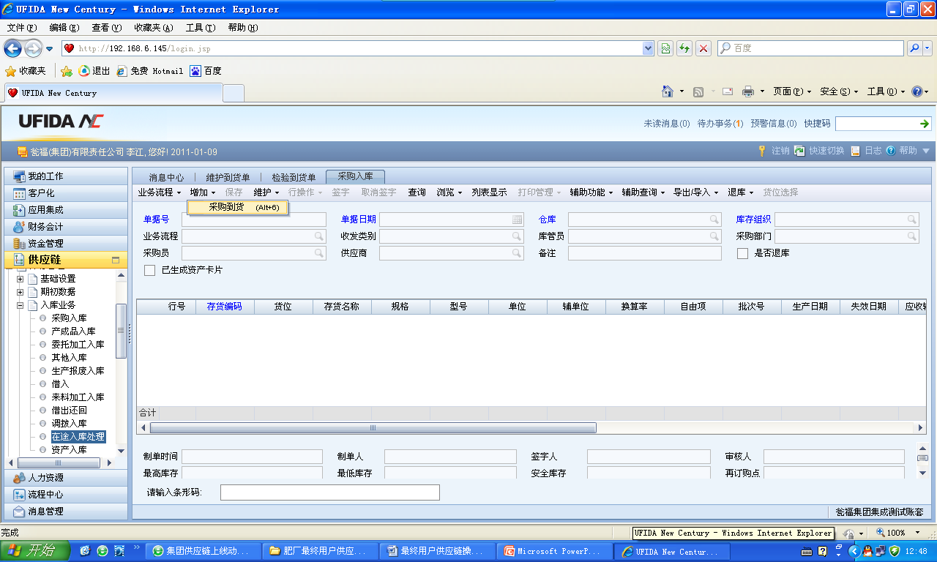

1. 根据自定义条件，可查出采购到货单，（最好根据到货单据号来查询）并把表头及表体填完整：（注意：填写表体的时候一定要选择货位）

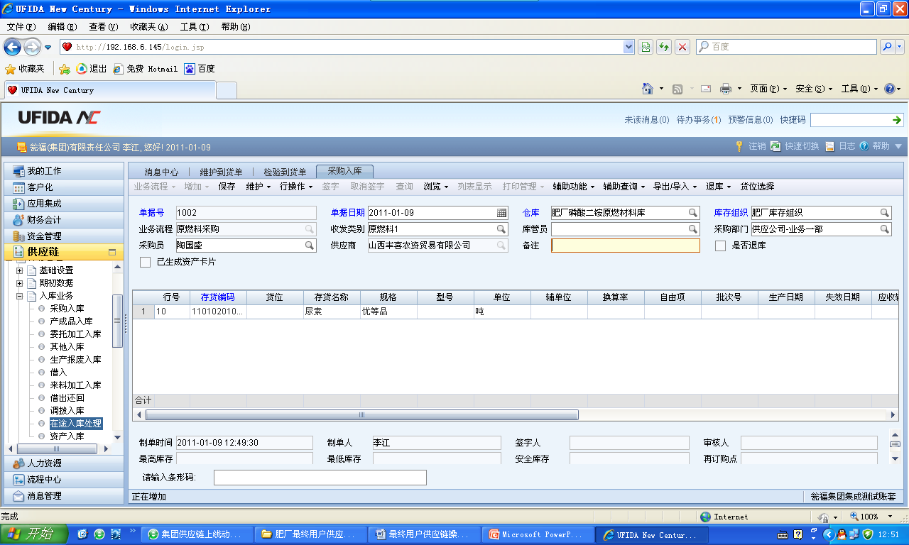

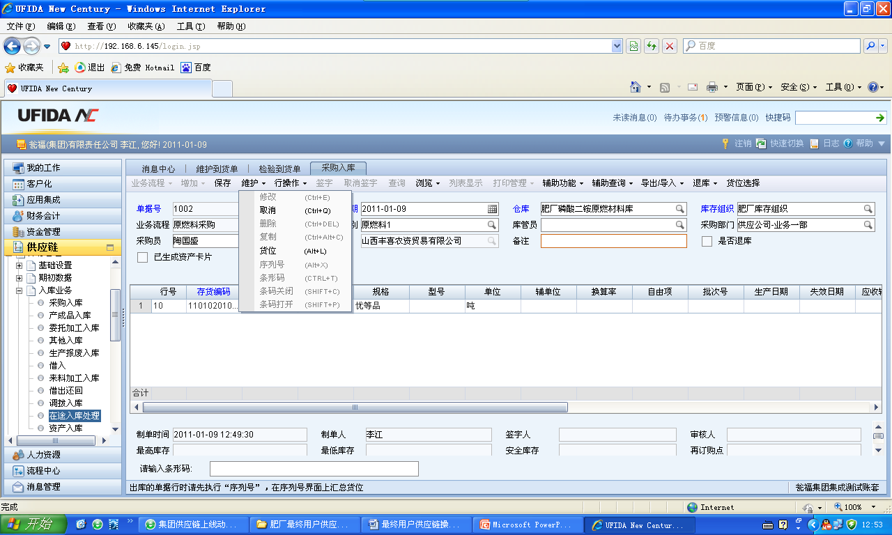

1. 下图为入库货位选择：

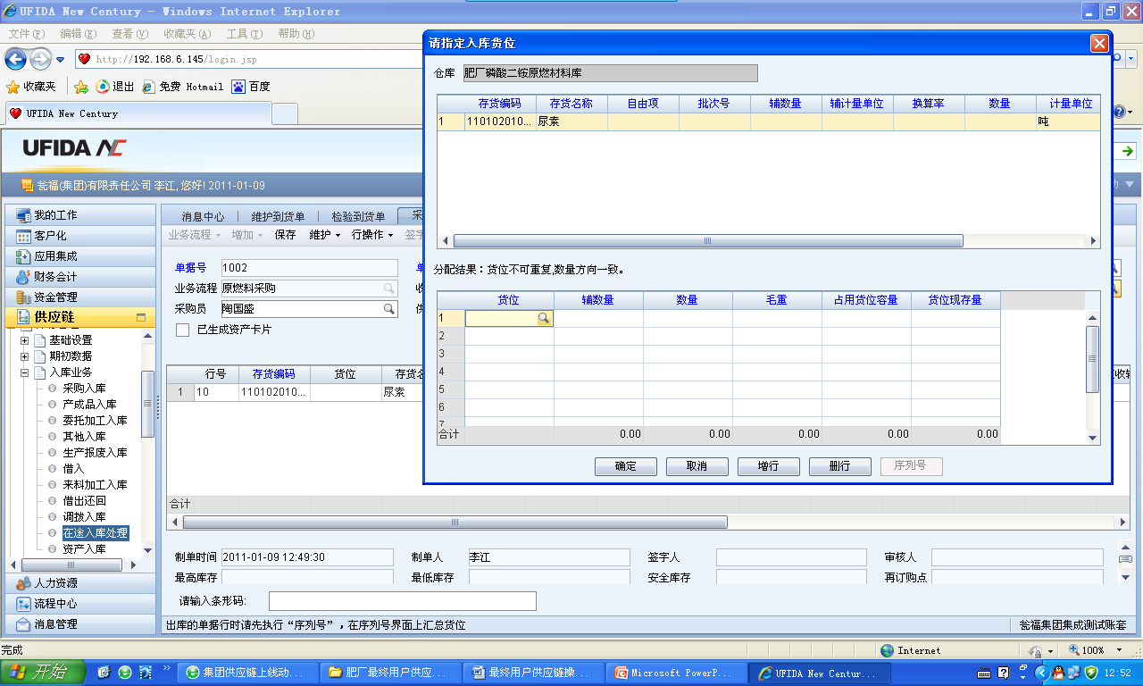

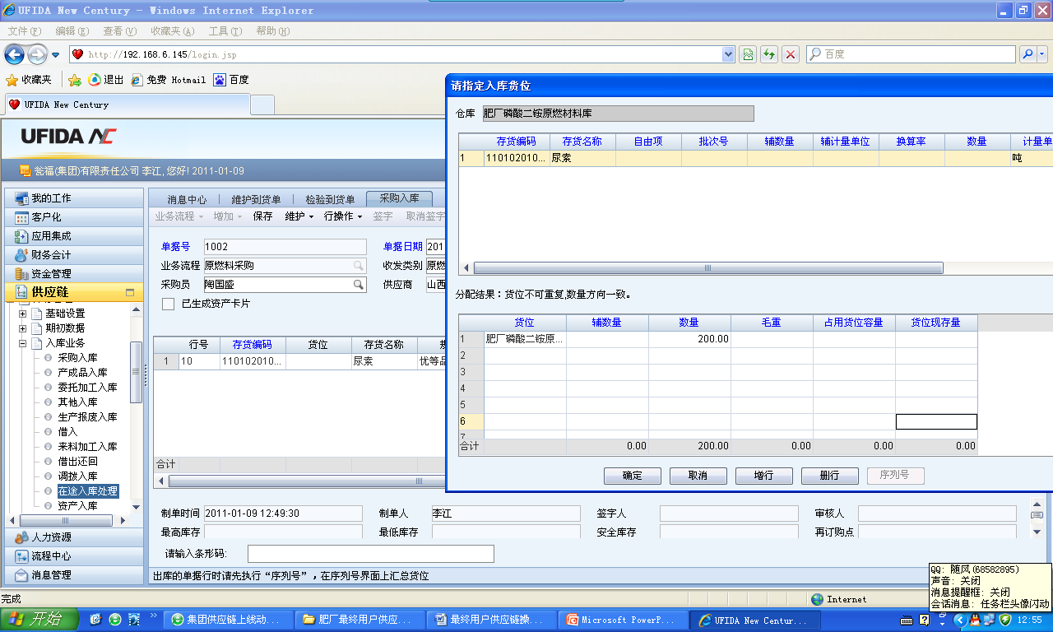

1. 现已生成采购入库单：（注意：采购入库后，一定要签字）

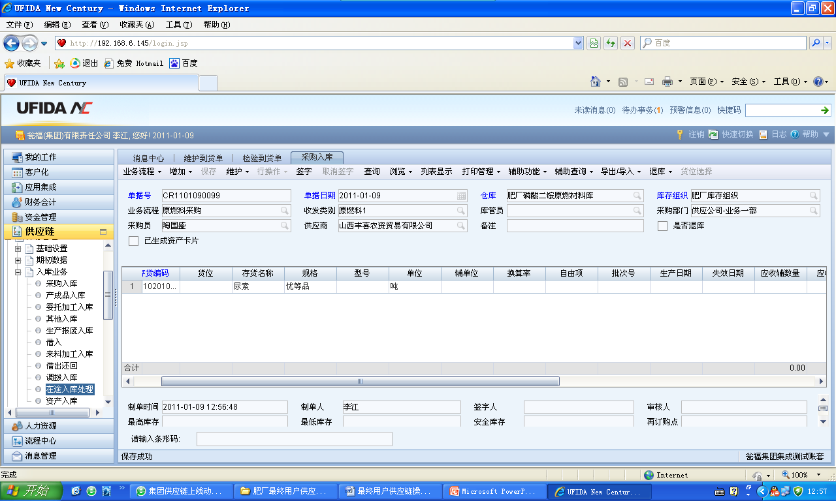

### 三、材料出库（大宗原材料）：

1、单据路径说明：材料领用出库主要适用于各生产厂对大宗原燃材料进行领用出库业务。

2、『肥厂生产材料业务员』所走的单据路径：【供应链】—【库存管理】—【出库业务】—【材料出库】

3．、在NC材料出库功能节点上，点击增加按钮，选择自制。

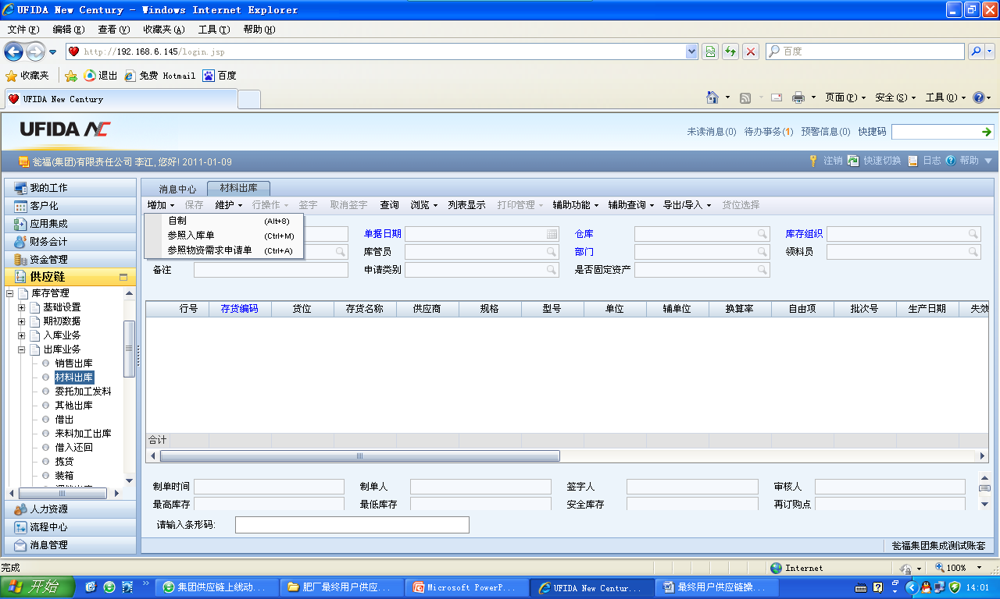

4、选择自制后，把材料出库单填写完整：

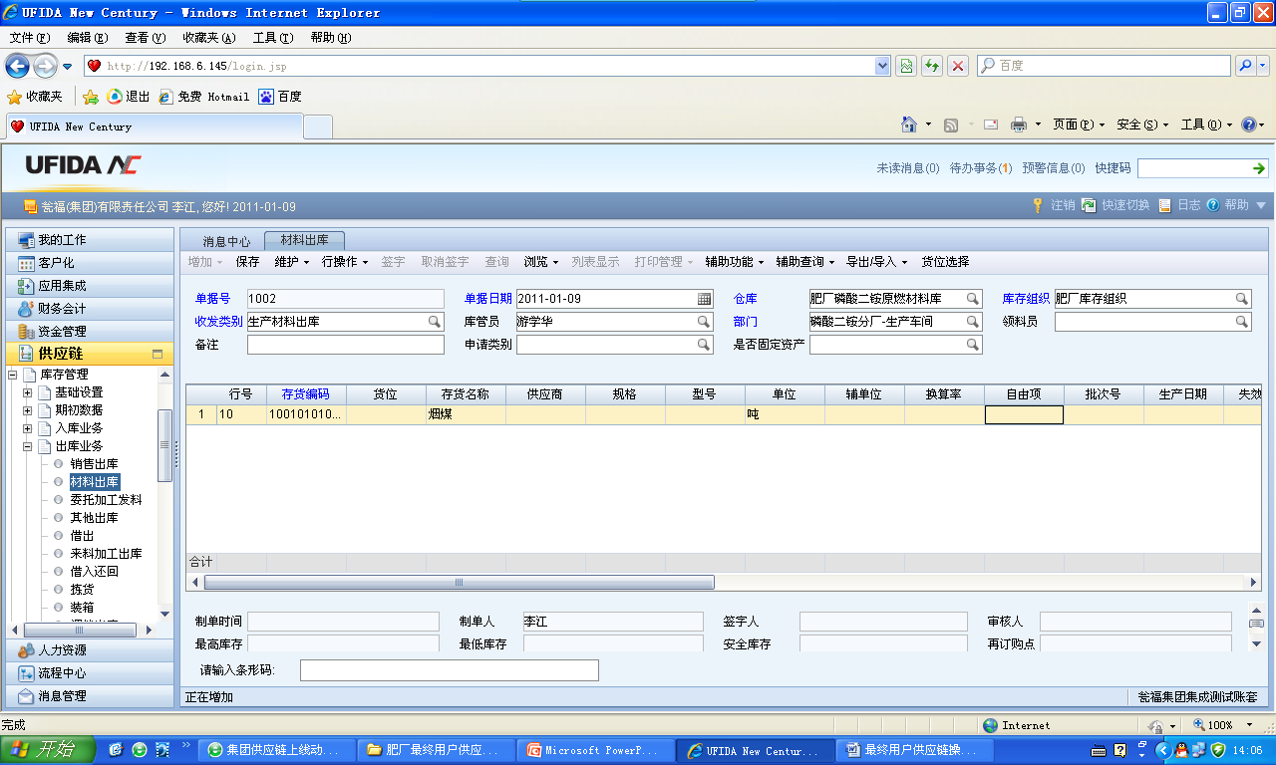

5、填写完整后，保存并签字。（注意：制单人与签字人不能为同一人）

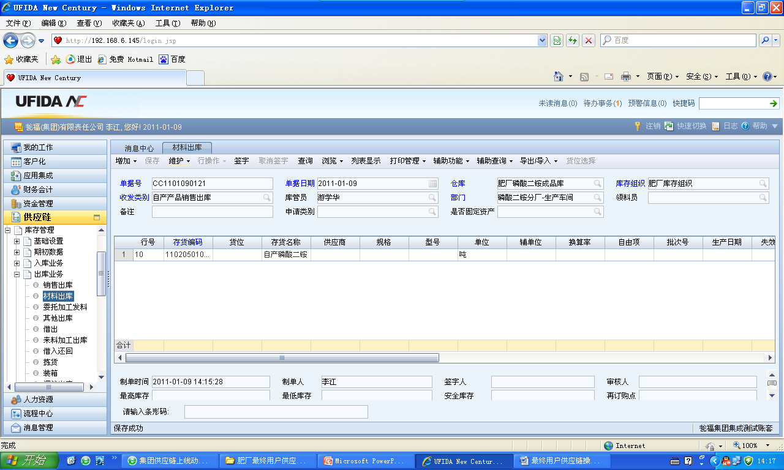

## 本角色涉及单据操作说明(注意事项)

1. **修改与删除原则，下游单据生成后，上游单据不允许修改或删除**
2. **查询状态说明：**

**1）自由状态：单据已保存，未审核**

**2）审批状态：单据已审核**

**3）签字状态：单据已审批**